架构手册

V1.0

长天科技有限公司
www.pansky.com.cn
2014 . 12

概述

简介
JeeSite是一个开源的企业信息管理系统基础框架。主要定位于“企业信息管理”领域，可用作企业信息管理类系统、网站后台管理类系统等。JeeSite是非常强调开发的高效性、健壮性和安全性的。
JeeSite是轻量级的，简单易学，本框架以Spring Framework为核心、Spring MVC（相比Struts2更容易上手、更易用）作为模型视图控制器、Hibernate作为数据库操作层，此组合是Java界业内最经典、最优的搭配组合进行封装。前端界面风格采用了结构简单、性能优良、页面精致的 Twitter Bootstrap作为前端展示框架。
JeeSite已内置了一系列企业信息管理系统的基础功能，目前包括三大模块，系统管理（SYS）模块、内容管理（CMS）模块和在线办公（OA）模块。系统管理模块，包括企业组织架构（用户管理、机构管理、区域管理）、菜单管理、角色权限管理、字典管理等功能；内容管理模块，包括内容管理（文章、链接），栏目管理、站点管理、公共留言、文件管理、前端网站展示等功能；在线办公模块，提供简单的请假流程实例。
JeeSite提供了常用工具进行封装，包括日志工具、缓存工具、服务器端验证、数据字典、当前组织机构数据（用户、区域、部门）以及其它常用小工具等。另外还提供一个基于本基础框架的代码生成器，为你生成基本模块代码，如果你使用了JeeSite基础框架，就可以很快速开发出优秀的信息管理系统。

为何选择
- 使用Apache License 2.0协议，源代码完全开源，无商业限制。
- 使用目前最主流的J2EE开发框架，简单易学，学习成本低。
- 数据库无限制，支持MySql、Oracle、SQL Server、H2等数据库
- 模块化设计，层次结构清晰。内置一系列企业信息管理的基础功能。
- 操作权限控制精密细致，对所有管理链接都进行权限验证，可控制到按钮。
- 数据权限控制精密细致，对指定数据集权限进行过滤，七种数据权限可供选择。
- 提供基本功能模块的源代码生成器，提高开发效率及质量。
- 提供常用工具类封装，日志、缓存、验证、字典、组织机构等，常用标签（taglib），获取当前组织机构、字典等数据。
- 完全兼容目前最流行浏览器（IE6、IE7+、Firefox、Chrome）。
- 提供目前最流行的Activit流程引擎实例

技术选型

Services相关
  - Core Framework：Spring Framework 4.1.3.RELEASE。
  - Security Framework：Apache Shiro 1.2。
  - Workflow Engine：Activit 5.12。
  - SOA:CXF 3.0.3

Web相关
- MVC Framework：Spring MVC 4.1.3.。
- Layout Decoration：SiteMesh 2.4。
- JavaScript Library：JQuery 1.9。
- CSS Framework：Twitter Bootstrap 2.3.1。
- JavaScript/CSS Compressor：YUI Compressor 2.4。
- Front Validation：JQuery Validation Plugin 1.11。

Database相关
- ORM Framework：Hibernate 4.3。
- Mybatis 3.2.3
- Connection Pool：Alibaba Druid 1.0。
- Bean Validation：Hibernate Validation 5.0。
- Cache：Ehcache 2.6。

安全考虑
- 分层设计：（数据库层，数据访问层，业务逻辑层，展示层）层次清楚，低耦合，各层必须通过接口才能接入并进行参数校验（如：在展示层不可直接操作数据库），保证数据操作的安全。
- 双重验证：用户表单提交双验证：包括服务器端验证及客户端验证，防止用户通过浏览器恶意修改（如不可写文本域、隐藏变量篡改、上传非法文件等），跳过客户端验证操作数据库。
- 安全编码：用户表单提交所有数据，在服务器端都进行安全编码，防止用户提交非法脚本及SQL注入获取敏感数据等，确保数据安全。
- 密码加密：登录用户密码进行SHA1散列加密，此加密方法是不可逆的。保证密文泄露后的安全问题。
- 强制访问：系统对所有管理端链接都进行用户身份权限验证，防止用户直接通过URL进行未授权页面。

事务
- 事务控制设置在service级别
- 架构默认不控制事务
- 如果需要控制事务，请将业务逻辑封装成一个service方法，并加上注解：@Transactional(readOnly = false)

开发工具
- IDE：eclipse Luna Service Release 1 (4.4.1)
- 项目管理工具：Maven 3
- 版本控制工具：GIT

权限

权限设定

菜单权限

添加菜单
如下图，不详细说明
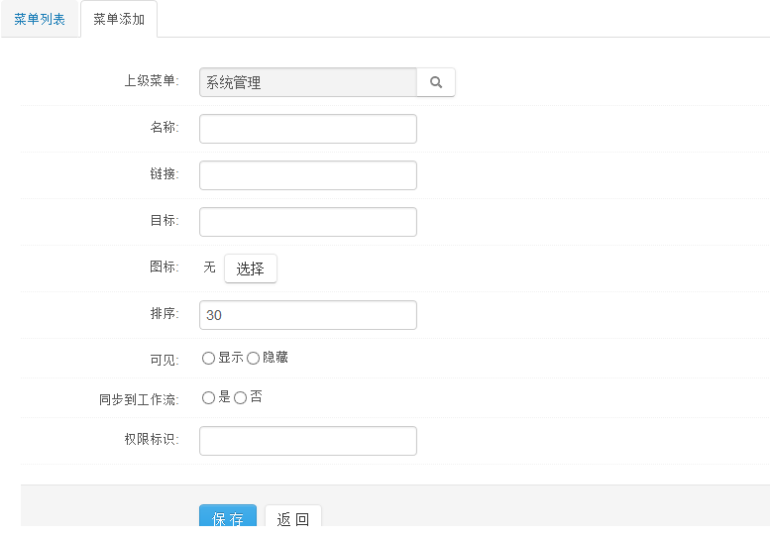

设置菜单权限标识
菜单权限标识一般控制在具体的操作上，也就是框架简介中的把权限控制在按钮，权限标志的命名规则为：功能类别:功能小类:操作（例如：sys:log:view）

区域管理
划分区域总体上的区域，相对与数据权限而言，只是一个大的分类，如下图：
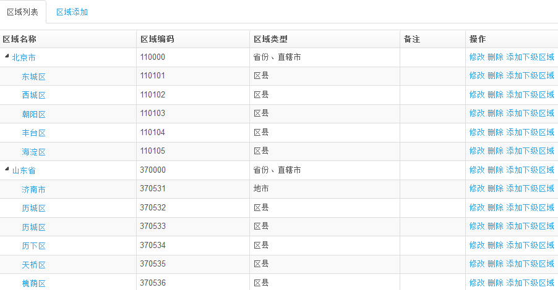

机构管理
在区域的基础上划分公司或者部门，如下图添加界面：
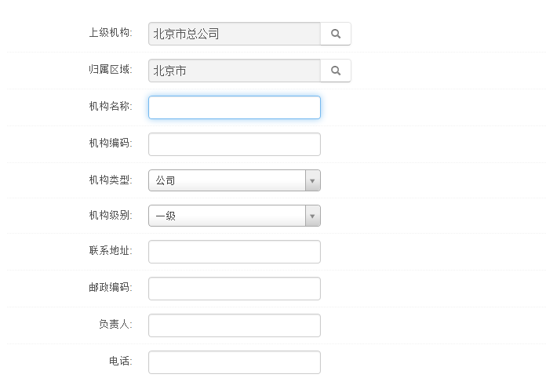

角色管理
简历角色，为角色分配你菜单权限和数据权限，如下图：
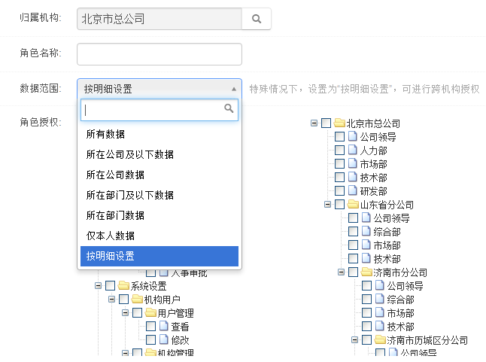
简历角色之后，可以为用户添加删除角色，一个用户可以分配多给角色，如图：
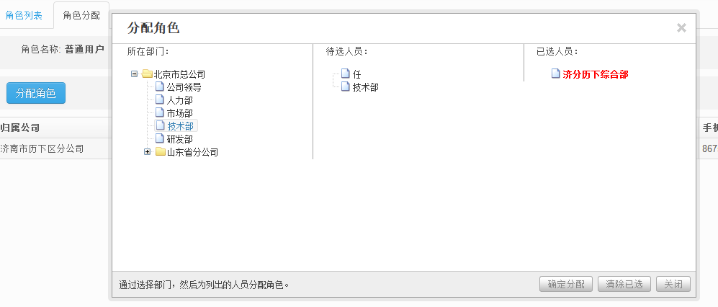

用户管理
下图为用户添加界面：
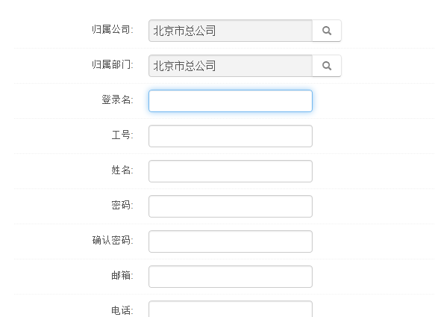
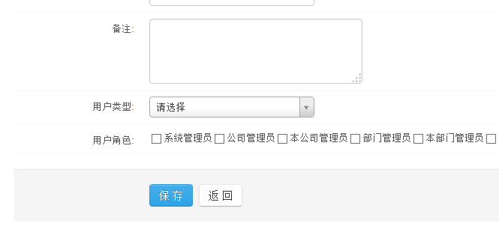

权限控制
系统登录时，框架会缓存用户的菜单权限和数据权限，在用户操作时进行相应的判断。

菜单权限
主要通过Apache Shiro 1.2进行权限控制，步骤如下：
  - 对请求添加权限标识的注解，如：@RequiresPermissions("sys:user:edit")表示当前请求的权限为用户修改。
  - 在菜单管理中添加此操作请求的权限标识
  - 为相应的角色分配此菜单
  - 为相应的用户分配此角色
  - 在JSP页面使用标签来控制按钮，如：<shiro:hasPermission name="sys:user:edit"><li><a href="${ctx}/sys/user/form">用户添加</a></li></shiro:hasPermission>，如果用户具有sys:user:edit 这个权限，才会显示这个按钮。
  - 如果不具有这个权限的用户访问这个请求，则会跳转到错误界面。

数据权限
在Service基类（com.pansky.integration.common.service.BaseService）中，提供dataScopeFilter 来过滤数据权限。

登录权限
设定用户必须登录之后才可访问，在controller中使用注解：@RequiresUser

整体控制
参见：spring-context-shiro.xml，如下：
<!-- 安全认证过滤器 -->
<bean id="shiroFilter" class="org.apache.shiro.spring.web.ShiroFilterFactoryBean">
<property name="securityManager" ref="securityManager" />
<property name="loginUrl" value="${adminPath}/login" />
<property name="successUrl" value="${adminPath}" />
<property name="filters">
<map>
<entry key="authc" value-ref="formAuthenticationFilter"/>
</map>
</property>
<property name="filterChainDefinitions">
<value>
/static/** = anon
/userfiles/** = anon
${frontPath}/map/* = anon
${frontPath}/user/* = anon
${adminPath}/login = authc
${adminPath}/logout = logout
${adminPath}/** = user
</value>
</property>
</bean>
anon: 没有参数，表示可以匿名使用。
authc:表示需要认证(登录)才能使用，没有参数
user:没有参数表示必须存在用户，当登入操作时不做检查
logout：退出

数据字典

字典添加
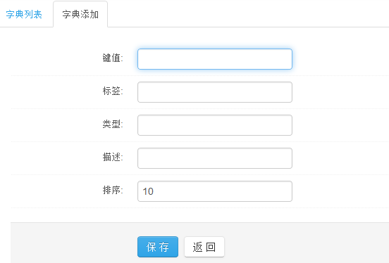

字典列表
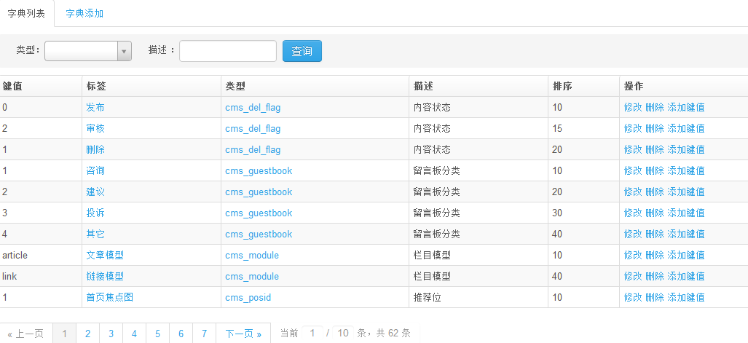

字典使用
字典数据默认使用二级缓存，提高使用效率，下面举例说明：
例如：以下代码实现一个字典的select：
<form:select path="group" >
<form:options items="${fns:getDictList('geo_group')}" itemLabel="label" itemValue="value" htmlEscape="false" class="required"/>
</form:select>
例如：以下代码可通过字典的key获得名次：
${fns:getDictLabel(mapData.group, 'geo_group', '无')}

日志

操作日志

数据库日志
com.pansky.integration.modules.sys.interceptor.LogInterceptor，拦截日志，写入数据库。

日志查询
提供日志查询界面
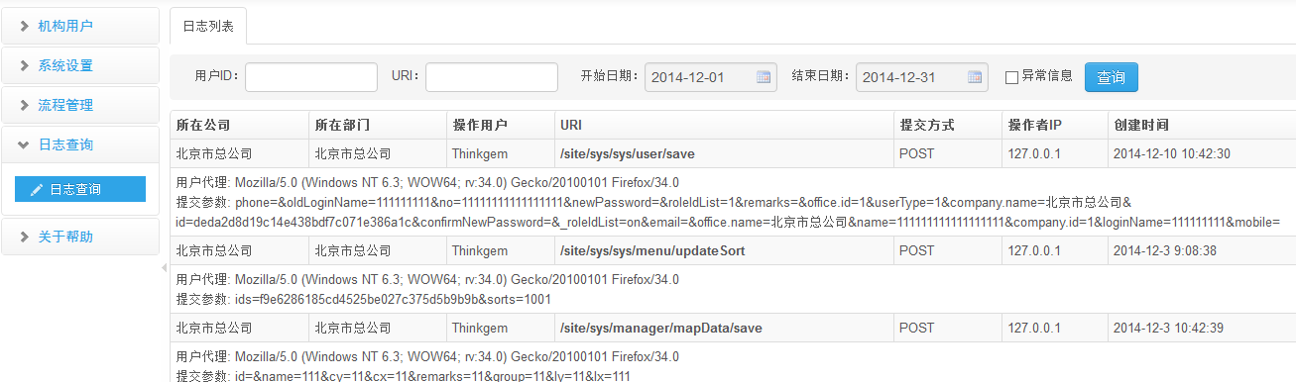

日志文件
参见log4j.properties

数据库链接池提供的日志
访问：http://localhost:8888/site/druid/sql.html，如下图：
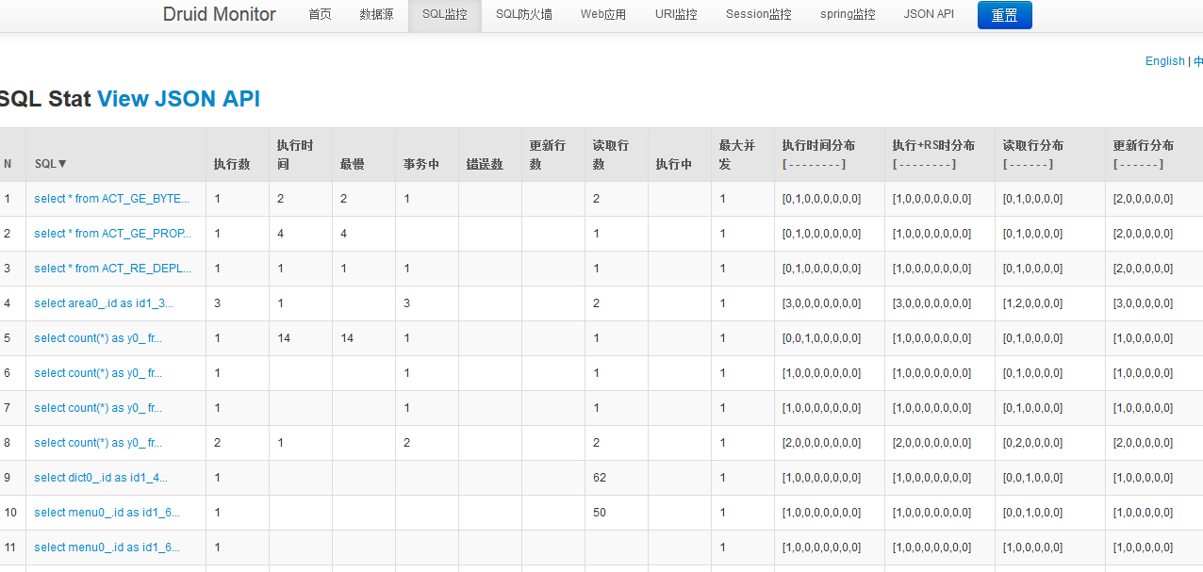

工作流

工作流引擎
Activit 5.12

集成设计

独立的权限结构
- 在菜单权限建立工作流权限结构，如下例:
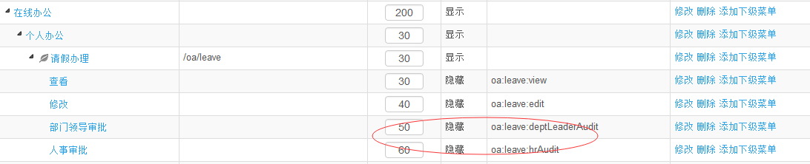
其中设置了工作流权限的标识，如：oa:leave:deptLeaderAudit代表部门领导审批权限。
- 建立相应的角色，包含了数据权限，菜单权限及工作流权限，如下图：
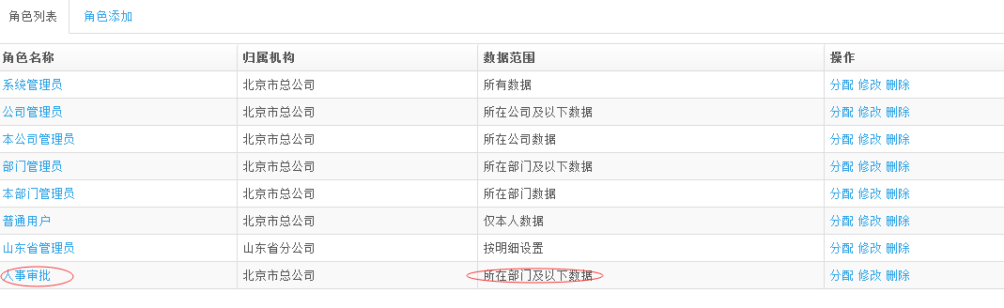
- 对工作人员分配角色。

权限同步
在惨淡管理中，同步工作流权限到工作流引擎中，如图：
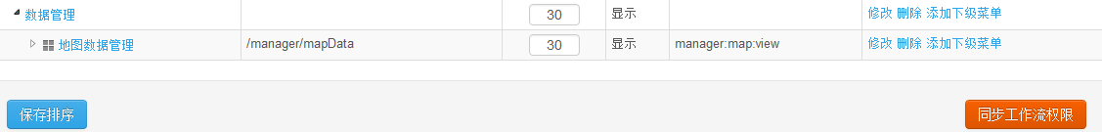

开发流程

设计流程
- 安装activiti eclipse插件
- 新建流程文件，如下图：
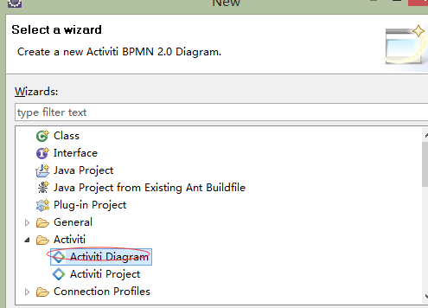
- 建立流程图结果，如下图：
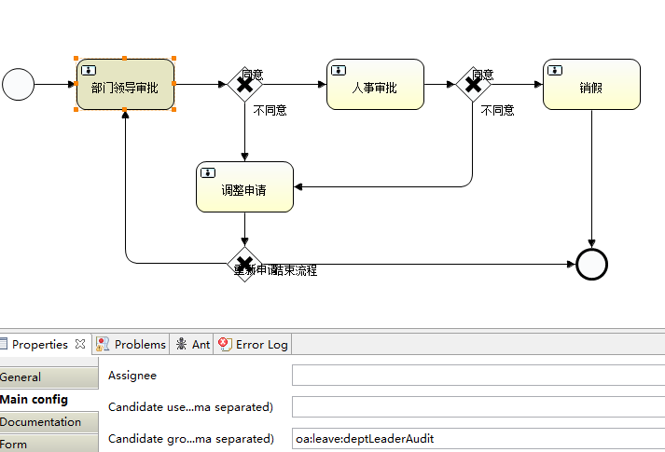

发布流程
工程目录如下：
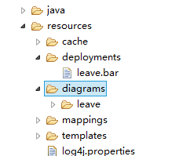
对diagrams进行压缩，压缩为.zip文件
对*.zip文件修改扩展名为*.bar，拷贝进deployments下

SOA

技术方案
CXF3.0.3，JAXB

服务端
- 写服务类，需实现接口： com.pansky.integration.common.soa.service.SoaBaseService
- 添加注解：
  - @Service("service.wsyw.wssb.nsrxx")，设定serviceId
  - @SoaMapping(request=XXXXRequest.class,response=XXXXReponse.class)，其中request、response代表XSD生成的XML转换类
  - Service类的本质为Spring容器中的一个bean，所以可以注入其他的业务逻辑、dao等。

客户端
- 支持XFire自定义调用，支持当前调用方式
- 支持Spring配置 Webservice地址，支持注解指定转换类
- 支持JAXB

验证

JavaScript验证
JQuery Validation Plugin 1.11

后台验证
Hibernate Validation 5.0
架构提供：com.pansky.integration.common.beanvalidator.BeanValidators

图表

Echarts-2.1.9
介绍：http://echarts.baidu.com/doc/example.html

开发流程

代码生成器
com.pansky.integration.generate.Generate
可生成：
- Controller，接受界面提交数据，调用业务逻辑处理
- Entity
- Service
- Dao
- 查询列表界面
- 添加修改界面
- 单元测试类

完成Entity
- 在生成的Entity中填充需要的属性
- Entity写入Hibebrnate验证注解，例如：@NotNull(message="归属公司不能为空")
- 指定和数据库中字段及表名的映射关系，默认和字段名一致
  - @Table(name = "geo_spots") 和表名映射
  - @Column(name = "_group", length = 20)
- 可选：根据Entity生成表，默认字段长度为255，注解@ Column 可指定生成长度
  - 注解：@ Column(name=”字段名”,length=10),字段名称默认为属性名，字段长度默认为255
  - 配置hbm2ddl.auto.xml，将修改过的Entity添加到配置文件hbm2ddl.auto.xml中，例如：
<mapping class="com.pansky.integration.modules.sys.entity.User"/>
  - 运行测试类com.pansky.integration.common.persistence.HibernateCreate中createTable方法进行创建表。系统会默认添加字段如下：

字段名 | 字段类型 | 字段描述
create_by | varchar(64) | 创建人
create_date | datetime | 创建时间
update_by | varchar(64) | 修改人
update_date | datetime | 修改时间
remarks | varchar(255) | 备注
del_flag | char(1) | 删除标志

单元测试类
对service层编写单元测试类，在src\test\java 各个模块目录下

修改生成的界面
- *Form界面
  - 添加需要的元素
  - 添加验证，验证如：<form:input path="email" htmlEscape="false" maxlength="100" class="email"/> 为邮箱的验证
- *List界面
  - 添加需要的操作按钮，使用Shiro标签控制权限。

进行测试
      - 添加菜单、分配权限
      - 增删改查、分页等基本功能已具备，请测试

其他

二级缓存
EHcache

SSO

CQAP

